Mytrip.com 주요 이용약관

예약 완료 및 확인
예약번호와 함께 “귀하의 예약이 성공적으로 이루어졌습니다.”라는 문구가 포함된 예약확인 이메일을 받았을 경우, 고객의 예약이 완료된 것으로 간주됨. 예약을 접수한 후 24시간 이내에 예약확인 이메일을 받지 못했다면 당사 Travel Operations 부서로 연락할 것.
예약 변경 또는 취소
확정된 항공권 예약을 변경 또는 취소하기를 원할 경우, 다음의 “항공권 예약찾기 (www.mytrip.com/account/flight_reservations/lookup)” 링크를 클릭하여 예약번호와 이메일 주소를 기입한 후 당사로 문의할 것. 호텔 예약의 경우, 수령한 예약확인 이메일에 고지되어있는 예약 변경 또는 취소 절차를 따를 것.
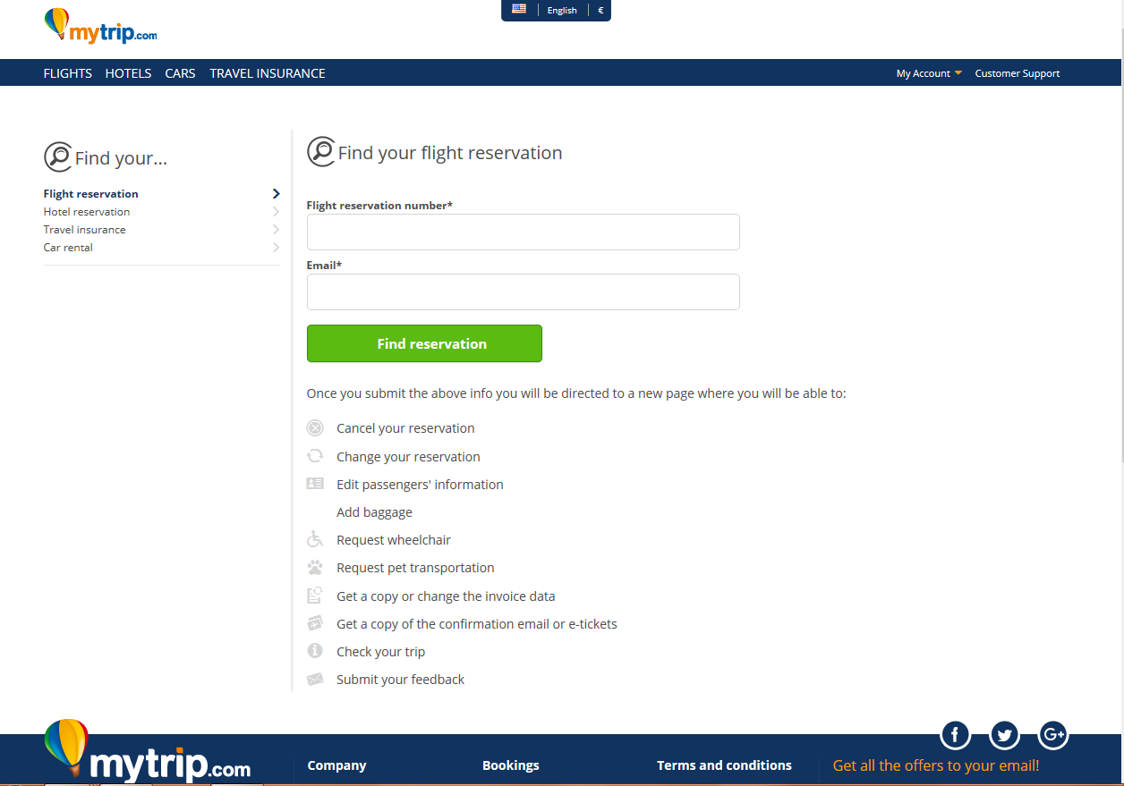
좌석 선택
좌석 선택 서비스는 고객이 미리 요금을 지불하고 자신이 원하는 좌석을 선택할 수 있는 서비스임. 선택한 좌석이 제공되지 못할 경우, 고객의 선호 (창가/중간/복도 좌석)에 가장 부합하는 좌석이 대신 배정될 수 있음. 좌석 선택을 위해 지불한 요금은 환불이 불가하며, 타인 명의로 양도 또한 불가함. 항공사나 항공기의 사정에 따라, 선택한 좌석이 고객에게 제공되지 않을 수도 있으며, 영아를 위한 좌석 선택은 불가함. 좌석 선택은 항공기 내에서 특정 좌석 번호를 지정하는 것이 아니며, 단지 창가나 복도 좌석 혹은 더많은 레그룸이 제공되는 좌석 등 좌석의 카테고리를 선택하는 것임을 유의해야 함.
FAQ
- 항공권 운임조건은?
항공권 가격을 결정하는 각기 다른 운임 조건이 각각의 항공권에 적용되며, 이러한 운임조건은 항공사에 의해 결정됨. 항공사는 운임조건에 따라, 취소된 예약에 대하여 전액 또는 부분 환불을 제공하기도 하며, 예약 취소나 환불을 전혀 허용하지 않을 수도 있음. 예약 내용을 변경할 때에도, 고객이 변경 수수료를 지불하는 조건으로 예약 변경을 허용하기도 하지만, 일단 예약이 확정되면 어떠한 종류의 변경도 허용되지 않는 항공권이 있기도 함. 자신이 구입한 항공권에 어떠한 운임조건이 적용되는 가를 확인하려면, 항공권 선택 화면에서 “세부사항 (details)” > “운임조건 (Fare rules)” 옵션을 선택할 것. 결제를 완료하기 전에도 운임조건을 확인할 수 있음.
- 확정된 항공권 예약을 변경 또는 취소하려면?
당사 홈페이지 우측 상단의 “고객지원 (Customer Support)” 메뉴를 클릭한 후, “예약관리 (Manage your booking) 항목에서 “항공권 예약변경/취소 (Change/Cancel your Flight Tickets)” 링크를 클릭하여, 예약번호와 이메일 주소를 기입한 후 당사로 문의할 것.
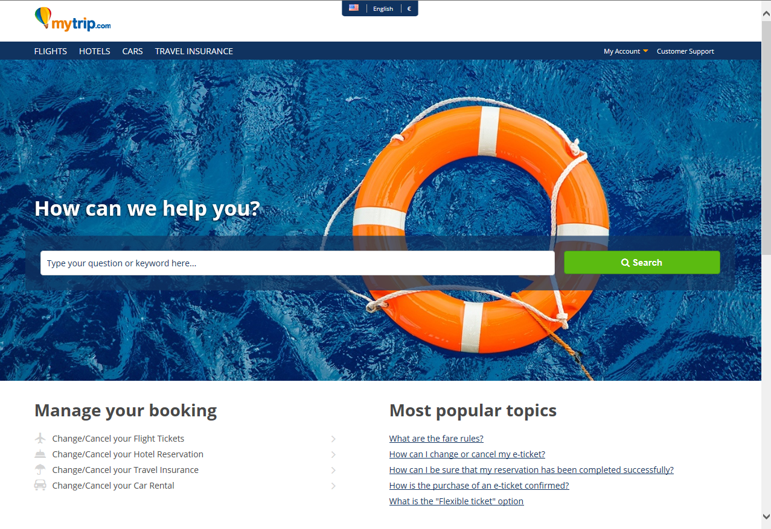
예약변경/취소 문의가 접수되면, 담당자가 항공권에 적용된 운임조건을 확인한 후, 예약변경/취소가 가능한지 또는 예상되는 환불가능 금액이 얼마인지를 먼저 고객에게 통보함. (고객이 환불가능 금액의 여부와 상관없이, 예약취소 옵션을 선택할 경우, 당사는 고객의 요청대로 해당 예약을 즉시 취소함.) 모든 예약변경/취소 요청은 고객이 문서 또는 전화로 동의 의사를 밝힌 후에만 처리됨.
- “Flexible ticket”이란?
항공권 구입 과정에서 “Flexible ticket” 옵션을 유료로 선택한 고객은 재예약시, 항공사 또는 당사가 부과하는 위약금이나 수수료를 면제받을 수 있음. 단, 이러한 혜택을 받기 위해서, 고객은 항공권 예약을 완료하기 이전에 “Flexible ticket” 서비스를 구입하여야 하며, 구입한 “Flexible ticket” 서비스는 오직 하나의 항공권에만 적용됨을 유의하여야 함. 아울러, “Flexible ticket” 서비스를 구입한 고객이 재예약을 할 경우, 새로 구입한 항공권의 가격이 처음에 구입한 항공권의 가격보다 비싸다면, 고객은 해당 운임 차액을 지불하여야 함.
- 탑승객 이름 변경은 가능한가?
당사를 통해 구입한 모든 항공권은 타인 양도가 불가능함. 이는 일단 항공권이 발권되면, 탑승객 이름 변경이 불가하다는 의미임. 항공권을 예약할 때, 자신의 이름이 여권 상의 이름과 동일한 지 확인할 책임은 전적으로 고객에게 있음. 극히 일부 항공사가 탑승객 이름 변경을 허용하는 사례가 있으나, 탑승객 이름 변경을 허용하는 항공사라 할지라도, 별도의 엄격한 규정을 적용하는 경우가 대부분임.
- 환불에 소요되는 시간은?
당사가 환불을 처리하기까지 항공사로부터 환불 승인을 받은 날짜로부터 최대 30영업일이 소요될 수 있으며, 환불 금액이 고객의 계정으로 입금되기까지는 이로부터 수일이 더 걸릴 수 있음. 단, 항공사의 사정이나 운임조건에 따라 혹은 추가조사가 필요한 경우, 환불에 소요되는 시간이 통상적인 경우보다 더 오래 걸릴 수 있음.
- 예약 후 24시간 이내에 해당 예약을 취소했을 경우, 취소 수수료가 면제될 수 있나?
24시간 이내 취소된 예약에 한해 취소 수수료를 면제한다는 규정은 없음. 그러나, 항공사에 따라, 24시간 이내 취소된 예약 건에 대해서 취소 수수료를 부과하지 않는 사례가 있으므로, 자신이 구입한 항공권에 구체적으로 어떠한 운임조건 혹은 환불약관이 적용되는지에 관해서는 항공사에 문의하여야 함.
- 항공사에 의해 항공편 스케줄이 변경되었다면?
항공사가 고객이 예약한 항공편의 운항 스케줄을 변경하였을 경우, 당사는 그러한 사실을 고객에게 이메일로 통지함. 해당 이메일에는 항공편 스케줄에 따른 문제를 해결하는데 필요한 안내문이 포함되어 있음.
- 사용하지 않은 항공권에 대해 일부 또는 전부를 환불 받을 수 있나?
항공사나 좌석등급에 따라 각기 다른 제한 규정이 항공권에 적용됨. 이코노미 좌석의 경우, 공항세만 환불되는 것이 통상적임. 정확한 환불가능 금액은 항공사에 문의하여야 함.
- 연결 항공편에 탑승하지 못했을 경우는?
예를 들어, 아테네-뉴욕-런던 여정으로 항공권을 구입하였는데, 항공사의 귀책사유로 인하여 아테네-뉴욕 구간 항공편이 지연되었고, 이 때문에 뉴욕-런던 구간 항공편에 탑승하지 못했을 경우, 뉴욕 공항에 있는 해당 항공사 직원은 고객에게 대체 항공편을 제공할 의무가 있음. 대체 항공편이 없거나 항공사가 제공한 대체 항공편이 고객의 사정에 적합하지 않을 경우에는 해당 항공사에 연락을 취해 피해보상 가능성을 문의해야 함. 하지만, 위의 사례에서, 아테네-뉴욕, 뉴욕-런던 항공권을 구간별로 따로 구입하였다면, 항공사가 고객에게 대체 항공편이나 피해보상을 제공할 의무가 없음
- 탑승 날짜 변경에 따른 비용은?
항공기 탑승 날짜를 변경할 경우, 고객에게 추가로 부과되는 총 비용은 다음의 사항을 고려하여 산출됨.
- 운임차액 (최초 구입한 항공권 가격과 새로 구입한 항공권 가격의 차액)
- 항공사가 자체 약관에 근거하여 부과하는 위약금 또는 예약 변경 수수료
- 당사의 서비스 수수료
- 어떤 통화로 결제할 수 있나?
당사 웹사이트에 표시된 항공권 가격은 구입 시점에 고객이 선택한 통화로 표시된 금액이며 여기에는 환율이나 외환거래 수수료가 일체 적용되지 않음. 그러나, 고객이 이용하는 금융기관이나 결제 시스템에 따라, 환가료, 외환거래 수수료 및 기타 수수료가 부과될 수 있음.
- 신용카드 수수료란?
고객이 선택한 지불 방식에 따라, 항공권 결제 단계에서 신용카드 수수료 등의 추가 비용이 발생할 수 있음. 결제를 완료하기 전에 이와 같은 내용이 고객에게 고지되며, 추가로 부과되는 수수료를 부담하기를 원치 않는 고객은 다른 지불 방식을 선택할 수 있음.
- 의학적 사유로 인한 예약 취소의 경우, 환불이 가능한가?
일부 항공사는 고객이 의학적 사유로 인해 구입한 항공권을 이용하지 못하게 될 경우, 전액 환불을 허용하기도 함. 단, 이 경우, 고객은 의학적 사유를 뒷받침할 수 있는 전문 의료진의 공식 진단서나 소견서를 제출하여야 함. 모든 항공사가 의학적 사유로 인한 예약 취소에 대해 환불을 허용하지는 않으므로, 자신이 구입한 항공권에 어떠한 운임조건이 적용되는지를 확인하여야 함.
- 왕복 항공권을 구입하였는데, 출발편과 귀국편 중 하나의 항공권만 사용할 수 있나?
IATA 규정에 의거, 모든 탑승객은 최초 발행된 순서대로 항공권을 이용하여야 함. 이는 출발 항공권을 사용하지 않았을 경우, 귀국 항공권 역시 사용할 수 없다는 의미임. 대부분의 항공사는 고객이 확약된 여정 가운데 일부 여정의 항공권을 사용하지 않았을 경우, 발행된 항공권의 모든 여정을 무효화 시키고 있음.
- 웹사이트에 표시된 항공권 가격보다 실제 청구된 가격이 많을 경우엔?
거래하고 있는 금융기관 (은행, 신용카드사 등)에 연락하여 정확한 거래 내역을 확인하여야 함. 오류가 발견될 경우, 당사로 문의하여 사건 조사를 의뢰할 것.

